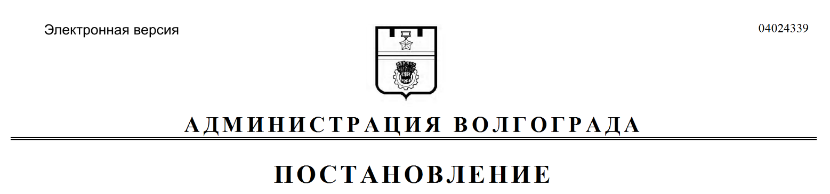
от 18.03.2020 № 245

О мерах по реализации постановления Губернатора Волгоградской области от 15 марта 2020 г. № 179 «О введении режима повышенной готовности функционирования органов управления, сил и средств территориальной подсистемы Волгоградской области единой государственной системы предупреждения и ликвидации чрезвычайных ситуаций»

В соответствии с постановлением Губернатора Волгоградской области от 15 марта 2020 г. № 179 «О введении режима повышенной готовности функционирования органов управления, сил и средств территориальной подсистемы Волгоградской области единой государственной системы предупреждения и ликвидации чрезвычайных ситуаций», руководствуясь статьями 7, 39 Устава
города-героя Волгограда, администрация Волгограда
ПОСТАНОВЛЯЕТ:
1. Руководителю аппарата главы Волгограда, руководителям отраслевых (функциональных) и территориальных структурных подразделений администрации Волгограда, муниципальных учреждений Волгограда, муниципальных предприятий Волгограда:
1.1. Организовать ежедневную дезинфекцию служебных помещений, рабочих мест и мест общего пользования.
1.2. Обеспечить измерение температуры тела работникам на рабочих местах.
1.3. Оказывать содействие работникам из числа лиц, у которых установлены повышение температуры тела и симптомы респираторного заболевания,
в оформлении листков нетрудоспособности.
1.4. Оказывать содействие работникам из числа лиц, прибывших из государств с неблагоприятной ситуацией по новой коронавирусной инфекции, вызванной 2019-nCoV, в соответствии с перечнем, утвержденным Управлением Федеральной службы по надзору в сфере защиты прав потребителей и благополучия человека по Волгоградской области, в обеспечении соблюдения режима самоизоляции на дому.
1.5. Обеспечить соблюдение постановлений санитарных врачей (в том числе о временном отстранении от работы лиц, которые являются носителями возбудителей инфекционных заболеваний и могут являться источниками распространения инфекционных заболеваний в связи с особенностями выполняемых ими работ или производства; об изоляции больных инфекционными заболеваниями, представляющими опасность для окружающих, и лиц с подозрением на такие заболевания; о введении (отмене) ограничительных мероприятий (карантина) в организациях и на объектах).
1.6. При поступлении запросов Управления Федеральной службы по надзору в сфере защиты прав потребителей и благополучия человека по Волгоградской области незамедлительно представлять по телефону (8442) 24-36-41 информацию обо всех контактах заболевшего новой коронавирусной инфекцией, вызванной 2019-nCoV, в связи с исполнением им трудовых функций, а также обеспечивать проведение дезинфекции помещений, где находился заболевший.
2. Руководителям отраслевых (функциональных) и территориальных структурных подразделений администрации Волгограда, муниципальных учреждений Волгограда, муниципальных предприятий Волгограда обеспечить возможность получения населением государственных и муниципальных услуг в электронном виде, организовать разъяснительную работу среди населения
Волгограда о возможностях получения государственных и муниципальных услуг в электронном виде.
3. Рекомендовать руководителям юридических лиц независимо от формы собственности, индивидуальным предпринимателям, осуществляющим деятельность на территории Волгограда, принять меры по усилению дезинфекционного режима на всех объектах с массовым пребыванием людей с применением для уборки этих объектов дезинфекционных средств, активных в отношении вирусных инфекций, с использованием облучателей для обеззараживания воздуха,
а также принять иные меры, направленные на предупреждение возникновения и распространения новой коронавирусной инфекции, вызванной 2019-nCoV.
4. Настоящее постановление вступает в силу со дня его подписания и подлежит опубликованию в установленном порядке.
5. Контроль за исполнением настоящего постановления возложить на руководителя аппарата главы Волгограда Алтухова Е.А.

Глава Волгограда В.В.Лихачев

